מחיר מבצע לפריט:
לקבל מחיר מבצע בתמחור הפריט במבצעים.
בפונקציה: Get_AllItemsDetailsBySearch
בשדה MhrMivza חוזר המבצע הנ"ל
צריך לשלוח קוד לקוח כפי שאתה רואה בצילום מסך.
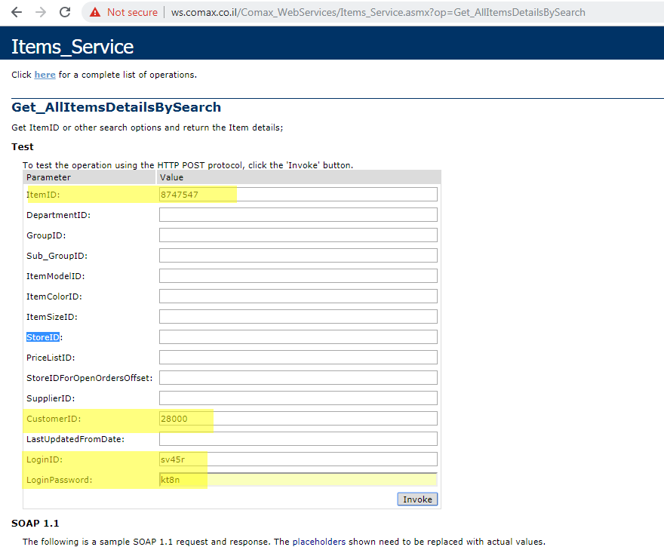
תודה.

